بیتکوین: یک سیستم پول الکرتونیکی فرد به فرد

Satoshi Nakamoto mailto:satoshin@gmx.com
http://www.bitcoin.org

Translated in Persian from https://bitcoin.org/bitcoin.pdf by Zahra Amini

چکیده :

یک نسخهی کاملا فرد به فرد از پول الکرتونیکی، ارسال مستقیم پرداختهای آنلاین از یک شخص به شخص دیگر را بدون نیاز به گذر از موسسه مالی مقدور میسازد . امضاهای دیجیتالی بخ یش از راهحل هستند، اما اگر همچنان به وجود یک واسطه معتمد برای جلوگرتی از خرج دوباره پول نیاز باشد، مزایای اصلی آن از بر نی میرود. ما یک راهحل برای مشکل خرج دوباره پول با استفاده از شبکهای فرد به فرد، ارائه میدهیم. این شبکه تراکنشها را با استفاده ازهش کردنشان در قالب یک زنجرتهی پیوسته براساس اثبات انجام کار بر پایهی هش، برچسب زماندار میکند که بدون انجام دوبارهی کاری که انجام شده، قابل تغیرت نخواهد بود. بلندترین زنجرته نه تنها به عنوان اثبا رت از ترتیب وقایع محسوب میشود، بلکه اثبات خروج آن از بزرگترین مجموعه قدرت CPU است. تا زما نت که غالب قدرت CPU شبکه توسط نودهایت که در حمله به شبکه مشارکت نمیکنند، کنرتل میشود، بلندترین زنجرته توسط آنها ایجاد شده و از مهاجمان پی یش میگرتند. خود شبکه به حداقل شکل ساختاری نیازمند است. همچنر نی پیامها بر پایهی توافقات در شبکه مخابره میشوند و نودها میتوانند به تصمیم خود شبکه را در حالی که با بلندترین زنجرته PoW، به عنوان تایید چرن تی که به هنگام رف ر نی آنها رخ داده، ترک کرده و یا به آن بپیوندند .

۱. مقدمه
تجارت در اینرتنت تا به امروز برای پردازش پرداختهای الکرتونیکی تا حد زیادی منحصرا به موسسات مالی، به عنوان یک واسط معتمد، وابسته بودهاست. اگرچه این سیستم نسبتا به خویت پاسخگوی بیشرت تراکنشهاست، اما همانند سایر روشهایت که بر پایهی اعتماد هستند، ذاتا دارای نقاط ضعف است. انجام تراکنشهای قطعی وغرتقابلبازگشت مقدور نیست؛ چراکه موسسات مالی باید درهنگام اختلاف، وساطت کنند. این واسطهگری هزینههای تراکنش را افزایش میدهد، اندازه حداقلی قابل استفاده تراکنش را محدود میکند و انجام تراکنشهای کوچک مرسوم را نامقدور میسازد. عدم امکان انجام تراکنشهای غرتقابلبازگشت در ازای خدمات غرتقابلبازگشت بهای سنگر نی تریست که پرداخت میشود چراکه با امکان بازگشت، نیاز به اعتماد افزایش مییابد. فروشندگان باید نسبت به مشرتیان خود محتاطانه عمل کرده و از آنها اطلاعات بیش از حد مورد نیاز دریافت کنند. به علاوه، همواره درصد مشخصی از خطا به عنوان عاملی اجتنابناپذیر پذیرفته شده است. این هزینهها و نگرا نت ها در پرداختهای حضوری با استفاده از ارزهای مادی قابل پیشگرتیاست؛ اما در حال حا نض مکانیسمی برای پرداخت با استفاده از راه ارتباطی بدون واسطه موجود نیست .
جایگزی نن که برای اعتماد مورد نیازست، یک سیستم پرداخت الکرتونیکی بر پایهی اثبات رمزنگاریست؛ تا طرفر نی بدون نیاز به اعتماد بهواسطه بتوانند به صورت مستقیم تراکنش انجام دهند. تراکنشهایت که از لحاظ محاسبا رت غرتقابلبازگشت هستند از فروشندگان دربرابر جعل و تقلب محافظت میکنند و مکانیسم پرداخت تضمی نن میتواند به راح رن اعمال شده و خریدار را در برابر موارد مشابه مصون دارد. در این مقاله ما راهحلی برای مشکل خرج دوبارهی پول با استفاده از یک سرور برچسب زماندار توزی عشدهی فرد به فرد پیشنهاد میکنیم که این سرور اثبات کامپیوتری ا ز ترتیب زمان قرارگرتی تراکنشها ایجاد میکند. سیستم مذکور تا زما نت که نودهای معتیت جمعا قدرتCPU بیشرتی را نسبت به نودهای مهاجم کنرتل میکنند، امن است .

۲. تراکنش
ما یک سکهی الکرتونیکی را به عنوان زنجرتهای از امضاهای دیجیتالی توصیف میکنیم. هر مالک، به منظور انتقال سکه به فرد دیگری ،هش تراکنش قبلی به علاوهی کلید عمومی مالک بعدی را به صورت دیجیتالی امضا کرده و به انتهای سکهی مذکور ضمیمه میکند. مالک جدید میتواند از طریق تصدیق این امضاها زنجرتهی مالیکت را تایید کند .
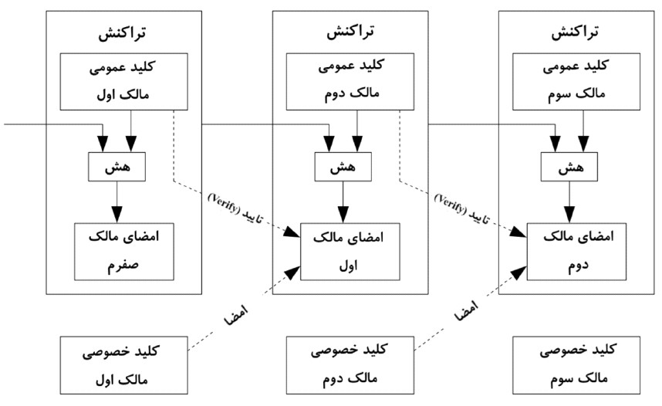

البته مشکل اینست که دریافتکننده نمیتواند خرج نشدن دوباره پول توسط مالکر نی قبلی سکه را تصدیق کند. راه حل معمول برای این مشکل در نظر گرف ر نی یک واسط معتمد، یا نضابخانه، است که هر تراکنش را بررسی میکند. پس ازهر تراکنش، سکه بایس رن به نضابخانه بازگردد تا یک سکه جدید تولید شود؛ و تنها سکههایت که مستقیما از نضابخانه منت یش شدهاند مصون از خرج دوباره محسوب میشوند.
مشکل این راهحل اینست که با اجبار گذر تراکنشها از نضابخانه، سرنوشت کل سیستم پولی به گروهی که آن را اداره میکنند وابستهاست؛ درست مثل سیستم بانکی .
ما نیازمند رو یسی هستیمکه دریافتکننده بتواند از امضا نشدن تراکنشهای پیشر نی توسط صاحبان قبلی آگاه شود. برای دستیایت بههدفمان، ما آخرین تراکنش را تراکنش موثق تل رق میکنیم و برای ما تلاشهای بعدی برای خرج دوباره پول حائز اهمیت نیست. آگاهیاز تمامی تراکنشها، تنها راه تصدیق عدم حضور یک تراکنش است. در رو یسی که نضابخانه اساس قرار داده میشود، این مرکز با آگاهی از تمامی تراکنشها، ترتیب آنها را تشخیص میدهد. به منظور پیادهسازی چنر نی مدلی بدون نیاز به یک واسط معتمد، لازم است تراکنشها به صورت عمومی مخابره شوند] 1[ و همچنر نی نیاز به سیستمی است که اعضای آن بر سر یک تاریخچهی واحد از ترتیین که تراکنشها دریافت شدهاست، توافق کنند. از طر نف دریافتکننده به اثبا رت نیاز دارد تا ثابت کند در زمان هر تراکنش، اکرتیت نودها بر سر دریافت تراکنش مذکور پیش از سایرین اتفاق نظر داشتهاند .
۳. سرور برچسب زماندار
راهحلی که ما ارائه میدهیم با سرور برچسب زماندار آغاز میشود. یک سرور برچسب زماندار هش بلوکی از دادهها را گرفته و به آنها برچسب زما نت الحاق میکند؛ سپس هش بدست آمده را به طور گسرتده منت یش میکند؛ چر نتی شبیه به انتشار یادداشت در روزنامه و یا یوزنت] 2-5[. بدیهیست که به منظور محاسبه هش نیاز به داده است، پس وجود این برچسب زما نت در هر لحظه وجود داده را اثبات میکند. هر برچسب زما نت، هش برچسب زما نت قبلی خود را نر نت در بر میگرتد که در مجموع یک زنجرته را شکل میدهند و هر برچسب زما نت جدید، برچسبهای زما نت قبل از خود را تقویت میکند .
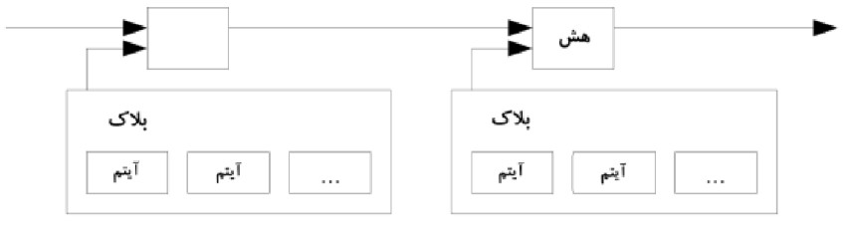
۴. اثبات انجام کار
به منظور اعمال یک سرور برچسب زماندار توزی عشده در سطح فرد به فرد، به جای استفاده از یادداشتهای روزنامه و یا یوزن رن، ما نیاز به یک سیستم اثبات انجام کا ر همانند سیستم هشکش Adam Back داریم] 6[. سیستم اثبات انجام کار شامل وارسی برای مقداری است که اگر هش آن )برای مثال با استفاده از 256-SHA ( محاسبه گردد، این عدد هششده با تعدادی از بیتهای صفری آغاز شود. متوسط کار مورد نیاز برای دستیایت به این مقدار از لحاظ بیتهای صفری مورد نظر به صورت نمایت است و با انجام یک هش قابل تصدیق میباشد .
برای اعمال PoW در شبکهی برچسب زماندار، ما از افزودن یک نانس در بلوک استفاده میکنیم تا مقداری یافت شود که به هش بلوک، بیتهای صفری مورد نیازش را بدهد. زما نت که تلاش CPU برای یافت مقدار مورد نظر PoW نتیجه دهد، بلوک مذکور بدون بازگردا نت کار انجامشده، قابل تغیرت نیست. همر نی طور که بلوکهای بعدی به صورت زنجرتهوار به آن متصل میشوند، برای تغیرت بلوک مذکور باید کار انجامشده روی تمامی بلوکها مجدد انجام گرتد.
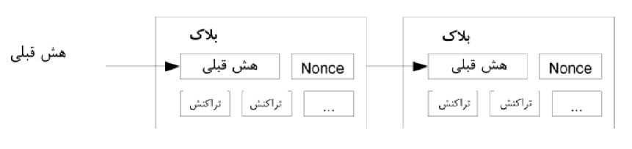

همچنر نی سیستم اثبات انجام کار، مشکل تشخیص نظر غالب در تصمیمگرتیهای جمعی را حل میکند. اگر اکرتیت بر اساس یک آدرس IP - یک رای بود، کش که میتوانست به بیش از یک IP دسرتسی داشته باشد، میتوانست در این تصمیمگرتی اخلال ایجاد کند . در سیستم PoW هر CPU در نهایت یک رای دارد. تصمیم اکرتیت توسط بلندترین زنجرته مشخص میشود که این زنجرته دارای بیشتریناثبات انجام کار ضفشده است. چنانچه غالب قدرت CPU توسط نودهای معتیت کنرتل شود، زنجرته موثق سری عتر رشد کرده و اززنجرتههای رقیب پی یش میگرتد. به منظور تغیرت یک بلوک قدیمی، فرد مهاجم باید علاوه بر انجام دوباره PoW بلوک، اثبات انجامکار تمامی بلوکهای پس از آن را نر نت دوباره انجام دهد و سپس به نودهای معتیت رسیده و از آنها سبقت بگرتد. در ادامه نشان خواهیمداد که احتمال اینکه یک مهاجم به این نقطه برسد با اضافه شدن بلوکهای بعدی به صورت نمایت کاهش مییابد .
به منظور جیتان افزایش سرعت سختافزار و تعداد نودهای فعال در بازههای زما نت متفاوت، سخ رن PoW با متوسط متغرتی غرتثابت معر نی میشود که متوسط تعداد بلوکها به ازای یک ساعت را مدنظر قرار میدهد. اگر بلوکها با سرعت زیادی ایجاد شوند، سخ رن افزایش مییابد .
۵. شبکه
شبکه را میتوان طبق مراحل زیر اجرا کرد :
- تراکنشهای جدید به تمامی نودها مخابره میشوند .
- هر نود تراکنشهای جدید را در یک بلوک ذخرته میکند .
- هر نود سعی میکند تا جواب یک PoW سخت را برای بلوک خو د بیابد .
- زما نت که یک نود جواب PoW را مییابد، بلوک خود را به تمامی نودها مخابره میکند .
- سایر نودها بلوک مذکور را تنها در یسرایطی میپذیرند که کل تراکنشهای آن صحیح باشند و قبلا خرج نشده باشند .
- سایر نودها موافقت خود را با بلوک مورد نظر با ایجاد بلوک بعدی در زنجرته اعلام میدارند و به این منظور از هش بلوک پذیرفتهشده به عنوان هش قبلی استفاده میکنند .

نودها همواره بلندترین زنجرته را به عنوان زنجرته صحیح در نظر میگرتند و برای گسرتش آن تلاش میکنند. اگر دو نود دو نسخهی متفاوت از بلوک بعدی را به صورت همزمان مخابره کنند، ممکن است برنخ نودها یک نسخه و برنخ نودها نسخهی دیگر را دریافت کنند. در این یسرایط آنها بر روی اولر نی نسخهای که دریافت کردهاند کار میکنند؛ اما نوع دیگر را در شاخهای متفاوت ذخرته خواهند کرد تا اگر آن شاخه بلندتر شد، آن را ادامه دهند. این اتصال زما نت که جواب PoW بعدی یافت شود قطع شده و تنها یک شاخه طویلتر خواهد بود؛ در این حالت سایر نودهایت که بر روی نسخهی دیگر بلوک کار انجام داده بودند به شاخه بلندتر تغیرت مسرت میدهند .
نیازی نیست که تراکنشهای جدید منت یششده الزاما به همهی نودها برسند. تا زما نت که به تعدادی از نودها برسد، به زودی در یک بلوک قرار خواهند گرفت. همچنر نی بلوکهای منت یششده نسبت به پیامهای ازقلمافتاده مصوناند؛ به این مع نن که اگر یک نود بلوکی را دریافت نکند،هر زمان که در حال دریافت بلوک بعدی باشد متوجه عدم حضور بلوک خواهد شد و د رخواست دریافت آن را نر نت میکند .
۶. انگر نته
به صورت قراردادی، اولر نی تراکنش در یک بلوک، تراکنش خاصی محسوب میشود که سکهی جدیدی را ایجاد کرده و مالک آن تولیدکنندهی آن بلوک است. این مساله یک انگر نته برای نودها ایجاد میکند تا از شبکه پشتیبا نت کنند و رو یسی برای توزی ع سکهها به منظور به گردش درآوردن آنها مهیا کنند؛ چراکه هیچ مرکزی رن برای چاپ آنها موجود نیست. میتوانیم این رویهی متدوام تولید مقداری از سکههای جدید را به استخراجکنندگان طلا تشبیه کنیم که با ضف منابع، طلا را به گردش درمیآورند. در مقولهی ما، این منابع زمان CPU و برق مصر نف است .
همچنر نی این انگر نته میتواند با کارمزد تراکنشها نر نت تامر نی گردد. اگر مقدار خرویخ یک تراکنش از مقدار ورودی آن کمتر باشد، مابهتفاوت یک کارمزد تراکنش است که به مر نتان انگر نته بلوک حاوی تراکنش میافزاید. زما نت که تعداد از پیش تعیر ن یشدهی سکهها به گردش درآمد ،انگر نته تنها میتواند متمرکز کارمزد تراکنشها شود و کاملا عاری از تورم باشد .
این انگر نته میتواند نودها را تشویق به درستکاری کند. اگر یک مهاجم آزمند بتواند قدرت CPU بیشرتی از تمامی نودهای درستکار جمع کند، باید بر نی استفادهی این قدرت در جهت سرقت پرداختهای مردم و کلاهبرداری از آنها و یا در جهت تولید سکههای جدید ،انتخاب کند. برای این شخص پرتوی از قوانر نی باید سودمندتر باشد؛ قوانی نن که به او از مجموع سایرین، سکههای جدید بیشرتی بدهد تا او نخواهد سیستم و ارزش سرمایه خود را زیر پا بگذارد .
۷. بازیایت فضای دیسک
به محض اینکه آخرین تراکنش در یک سکه زیر بلوکهای کا نف قرار گرفت، تراکنشهای خرجشدهی قبل از آن میتوانند نادیده گرفته شوند تا فضای دیسک محفوظ باشد.به منظور انجام این کار بدون نیاز به شکس ر نی هش بلوک، تراکنشها در یک درخت مرکل هشمیشوند] 7[]2[]5[ که تنها ریشه در هش بلوک دخیل است. بلوکهای قدیمی متعاقبا به این روش میتوانند با استفاده از کوتاه کردنشاخههای درخت ف یشده شوند. نیازی به ذخرتهی هشهای داخلی نیست .
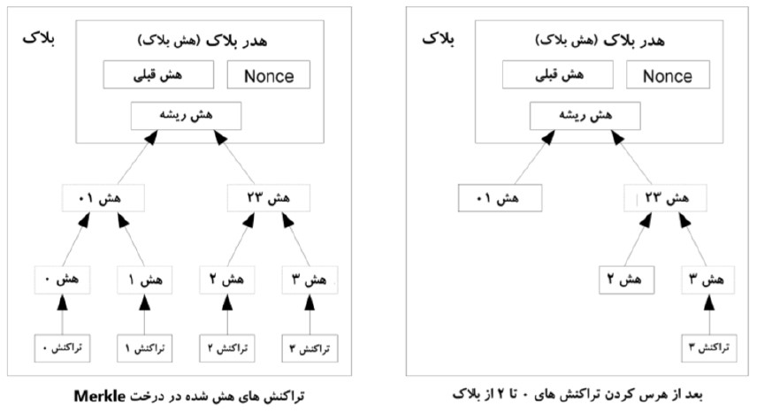

حجم سربرگ بلوکی که حاوی تراکنش نیست تقریبا حدود 80 بایت خواهد بود. چنانچه زمان تولید بلوکها را هر 10 دقیقه در نظر بگرتیم، 80 بایت* 6*24*365= 4.2 مگابایت بر سال خواهد بود. سیستمهای کامپیوتری که در سال 2008 به فروش میرسند عموما دارای RAM دو گیگابای رن هستند و قانون مور رشد فعلی را سالانه 1.2 گیگابایت تخمر نی میزند؛ درنتیجه فضای ذخرتهای ح رن درصورت لزوم به نگهداری سربرگهای بلوک در حافظه، نباید مشکلساز باشد .
۸. تایید تسهیلشدهی پرداخت
تایید پرداختها بدون اجرای یک نود شبکهی کامل امکانپذیرست. کاربر تنها باید یک کین از سربرگهای بلوک از طویلترین زنجرتهی PoW داشته باشد؛ که میتواند این اطلاعات را از نودهای شبکه درخواست کند تا زما نت که از داش ر نی بلندترین زنجرته و شاخه مرکلی که تراکنش را به بلوکی که در آن برچسب زماندار شده است متصل میکند، اطمینان حاصل کند. او به خودی خود، نمیتواند تراکنش را بررسی کند؛ اما با اتصال آن به مکا نت در زنجرته، میتواند پذیرفته شدن آن را توسط یک نود شبکه مشاهده کند و بلوکهای افزودهشدهی پس از آن تصدی رق بر اینست که شبکه آن را پذیرفته است .
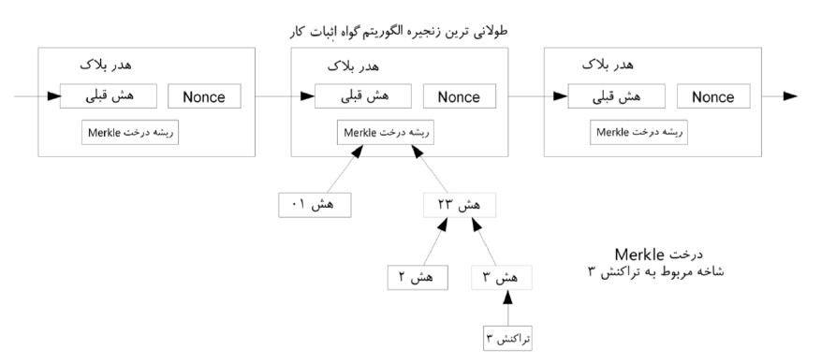

به این ترتیب تا زما نت که نودهای معتیت شبکه را کنرتل میکنند، تاییدها قابل اعتماد است؛ اما اگر غالب قدرت شبکه به دست مهاجم باشد، آسیبپذیرتر خواهد بود. ضمن اینکه نودهای شبکه میتوانند تراکنشها را تایید کنند، چنانچه مهاجم بتواند غالب قدرت خود ی
در شبکه را حفظ کند، روش تسهیلشده توسط تراکنشهای ساختکی مهاجم قابل دستکاری خواهد بود. یک روش برای جلوگرتی ازاین مساله اینست که امکان پذیرف ر نی اخطاراز نودهای شبکه زما نت که بلوک نامعتیتی را مشاهده میکنند، موجود باشد. به این صورتی
که دانلود کل بلوک و تراکنشهای مشکوک برای تصدیق ناهماهنکی به نرمافزار کاربر القا شود. کسبوکارهایت که پرداختهای مکرر دارند بهرتست نودهای خود را اجرا کنند تا امنیت خودگردان بیشتر و تایید سری عتر داشته باشند .
۹. مقدار ترکیین و تفکیکی
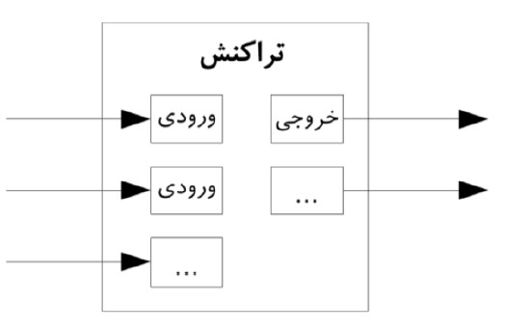اگرچه مدیریت سکهها به صورت جداگانه ممکن است؛ اما ایجاد یک تراکنش جدا برای انتقال هر سِنت ناکارآمد به نظر میرسد. برای اینکه تفکیک و ترکیب هر مقدار ممکن باشد، تراکنشها دارای چندین ورودی و خرویخ هستند. معمولا یا یک ورودی از یک تراکنش بزرگتر قبلی خواهد بود و یا چندین ورودی، مقادیر اندک را تلفیق خواهند کرد؛ و در بسیاری از موارد دو خرویخ خواهیم داشت: یکی برای پرداخت و دیگری برای بازگشت با رف مانده. اگر با رف مانده موجود باشد، به فرستنده بازمیگردد .

لازم به ذکرست که ظرفیت خرویخ، جایت که تراکنش به تراکنشهای متعددی و آن تراکنشها به تراکنشهای بیشتری وابسته است ،در این جا مشکلساز نیست. هیچ گاه نیازی به استخراج یک کین مستقل کامل از تاریخچهی تراکنشها نخواهد بود .
۱۰. حریم خصوصی
روش سن رن بانکداری دسرتسی به اطلاعات را به گروههای دخیل و گروههای واسطه معتمد محدود میکند و به این روش به سطحی از حریم خصوصی دست مییابد. نضورت مخابرهی تمامی تراکنشها به صورت عمومی مانع این روال میشود؛ اما حریم خصوصی همچنان میتواند با استفاده از جلوگرتی از جریان اطلاعات به مکا نت دیگر رعایت شود: بدین صورت که کلیدهای خصوصی به شکل ناشناس نگهداری شوند. عموم میتوانند ارسال مقداری از یک شخص به شخص دیگر را بدون اطلاعا رت که ت راکنش را به فردی مرتبط کند، ببینند. این سطح از اطلاعات منتی ششده مشابه ضا نف های بورس است؛ جایت که زمان و اندازهی معاملات فردی، یا همان tape، بدون افشای هویت افراد، عمومی است .
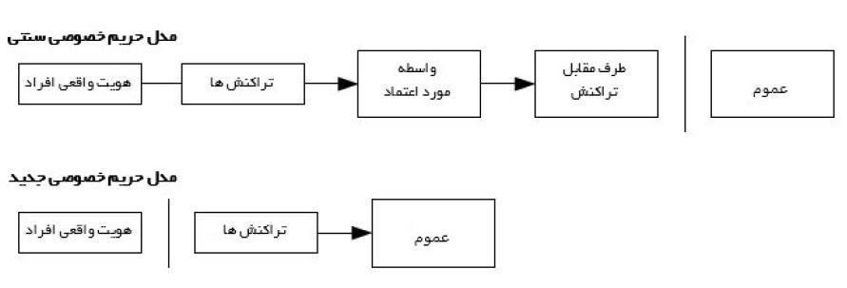

به عنوان یک لایه محافظ رن )دیوارآتش( مازاد، برای هر تراکنش بایس رن یک جفت کلید جدید استفاده شود تا قابل ربط به صاحب ی
همیشکی آن نباشد. البته اندازهای از قابلیت ارتباط با وجود تراکنشهایت که چند ورودی دارند، اجتناب ناپذیر است؛ چراکه واضح است ورودی آنها الزاما یک مالک دارد. احتمال خطر این مساله اینست که اگر صاحب کلید مشخص شود، ارتباط او با سایر تراکنشهایش نمایان خواهد شد .
۱۱. محاسبات
ما سناریویت را متصور میشویم که در آن مهاجم سعی میکند زنجرتهی جایگزین ن سری عتر از زنجرتهی معتیت تولید کند. حتا اگر این سناریو قابل دستیایت باشد، سیستم را به سمت تغیرتات دلخواه مانند تولید ارزش از هیچ و یا دریافت پولی که متعلق به مهاجم نبوده است ،سوق نمیدهد. نودها تراکنشهای نامعتیت را برای پرداخت نمیپذیرند و نودهای معتیت بلوکهای حاوی این تراکنشها را قبول نخواهند کرد. یک مهاجم تنها میتواند سعی بر تغیرت یکی از تراکنشهای خ ود کند تا پولی که اخرتا خرج کرده است را پس بگرتد .
رقابت بر نی زنجرتهی معتیت و زنجرتهی مهاجم را میتوان به عنوان گشت تصاد نف دوجملهای توصیف کرد. پرتوزی، طویلتر شدن زنجرتهی معتیت به اندازهی یک بلوک، با افزایش +1 و شکست، طویلتر شدن زنجرتهی مهاجم به اندازهی یک بلوک، با کاهش -1 .
ی
احتمال اینکه مهاجم بتواند با این کشی به زنجرته معتیت برسد، مشابه مساله پاکباختکی قمارباز است. تصور کنید یک قمارباز با موجودی نامحدود یسروع به زیان میکند و با تعداد ذاتا محدودی از آزمایش برای رسیدن به نقطه سربهسر بازی میکند. ما میتوانیم احتمال اینکه آیا هیچگاه به نقطه سربه سر مرتسد و یا اینکه یک مهاجم میتواند به زنجرته معتیت برسد را به شکل زیر محاسبه کنیم]8[ :

p = احتمال پیدا کردن بلوک بعدی توسط یک نود معتیت q = احتمال پیدا کردن بلوک بعدی توسط مهاجم
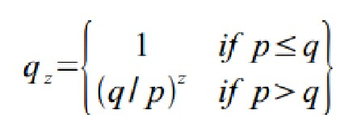qz = احتمال اینکه مهاجم از z بلوک عقبتر بتواند به زنجرته معتیت برسد

با توجه به فرض اولیهی ما که p > q است، با افزایش تعداد بلوکهایت که مهاجم باید بگذراند تا به زنجرته معتیت برسد، احتمال آن به صورت نمایت کاهش پیدا میکند. اگر یسرایط وفق مراد مهاجم نباشد و نتواند به سرعت پیش برود، هر چه از زنجرته عقبتر بیفتد، شانس او بسیار کم و ناچر نت خواهد شد.
حالا بررسی میکنیم که دریافتکنندهی یک تراکنش جدید چه مدت باید صیت کند تا بتواند به قدر کا نف از عدم امکان تغیرت تراکنش توسط فرستنده اطمینان حاصل کند. ما فرض میکنیم که فرستنده یک مهاجم است که قصد دارد دریافتکننده را در رابطه با پرداخت برای مد رت فریب دهد؛ سپس بعد از گذشت مد رت پرداخت را برای خود بازگشت بزند. در این حالت به گرتنده اخطار داده خواهد شد اما فرستنده امیدوارست که کار از کار گذشته باشد.
گرتنده یک جفت کلید جدی د تولید میکند و کلید عمومی را قبل از امضای آن در اختیار فرستنده قرار میدهد. این کار از آمادهسازی زنجرتهای از بلوکها پیش از زمان مقرر توسط فرستنده جلوگرتی میکند و او باید برای این کار به طور مداوم تلاش کند تا زما نت که به اندازه کا نف خوششانس بوده و به اندازه مورد نیاز جلو بیفتد؛ سپس در آن زمان تراکنش را اعمال کند. وق رن که تراکنش ارسال شد، فرستندهی متقلب مخفیانه یسروع به تلاش در زنجرتهی موازی که حاوی نسخهی جایگزین تراکنش اوست، میکند .
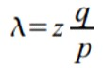گرتنده تا وق رن که تراکنش به یک بلوک اضافه شود و تعداد z بلوک به آن متصل شود، منتظر میماند. او از پی یشفت دقیق مهاجم یت اطلاع است؛ اما تخمر نی مر نتند که بلوکهای معتیت زمان متوسط مورد انتظار بر حسب هر بلوک را طی کردهاند؛ پتانسیل پی یشفت مهاجم با توزی ع پواسون، مقدار مورد انتظار زیر خواهد بود :

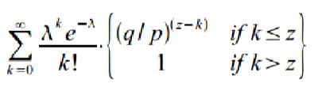حالا به منظور دستیایت به احتمال رسیدن مهاجم، ما تراکم پواسون را در هر مقدار پی یشف رن که مهاجم ممکن است با احتمالی که از آن نقطه به بعد بهدست آورده باشد، نضب میکنیم :
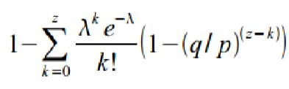معادله را برای جلوگرتی از جمعبندی انتهای متناهی از توزی ع مجدد مرتب میکنیم :
و به زبان C تبدیل میکنیم :
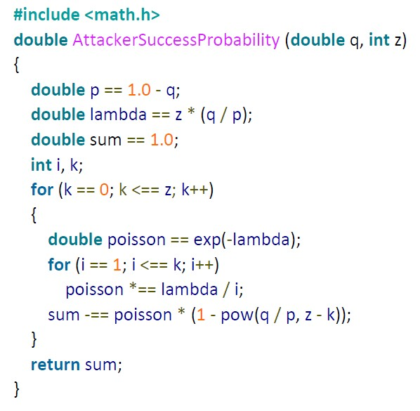
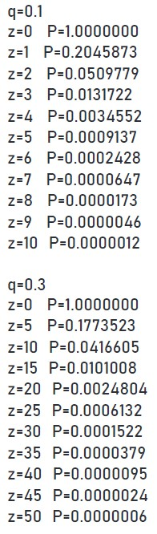
نتایج را اجرا میکنیم؛ کاهش احتمال به شکل نمایت با متغرت z مشاهده میشود :

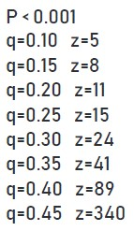حل Pهای کمرت از 0.1 % …

۱۲. نتیجه ما سیستمی برای تراکنشهای الکرتونیکی پیشنهاد کردیم که به اعتماد متکی نیست. ما با چهارچوب معمولی که از امضاهای دیجیتالی سکهها ساخته میشوند و کنرتل بسیاری برای مالک مهیا میکنند، یسروع کردیم؛ اما این شیوه بدون رو یسی برای جلوگرتی از خرج دوباره پول تکمیل نبود. به منظور حل این مشکل ما یک شبکه فرد به فرد را با استفاده ازسیستم اثبات انجام کار پیشنهاد کردیم که تاریخچهی همگا نت از تراکنشها را ثبت و ضبط کند که تا زما نت که قدرت غالب CPU توسط نودهای معتیت کنرتل شود، تغیرت در آن سریعا از لحاظ
یت برای یک مهاجم غرتعملی باشد. شبکه با سادکی غرتساختاری خود پایدارست. نودها همکی به شکل همزمان و با حداقل نیاز به هماهنکی کار میکنند. آنها نیاز به شناسایت ندارند چرا که پیغامها به یک مکان مشخصی هدایت نمیشوند و تنها نیاز است تا بر اساس توافق به مقصد برسند. نودها میتوانند شبکه را در حالی که با زنجرتهی PoW به عنوان اثبا رت از وقایع رخداده زما نت که از شبکه رفتهاند ،ترک کنند و یا به آن بپیوندند. آنها با استفاده از قدرت CPU رای خواهند داد و پذیرش خود را با قبول بلوکهای معتیت به صورت تلاش برای گسرتش آنها و عدم پذیرش خود را با رد بلوکهای نامعتیت و عدم انجام کار بر روی آنها، اعلام میکنند. هر گونه قانون و انگر نتههایت میتواند توسط مکانیسم توافق جمعی اعمال گردد .
محاسبا ر ی ی

منابع
- W. Dai, "b-money," http://www.weidai.com/bmoney.txt, .8991
- H. Massias, X.S. Avila, and J.-J. Quisquater, "Design of a secure timestamping service with minimal trust requirements," In 20th Symposium on Information Theory in the Benelux, May 1999.
- S. Haber, W.S. Stornetta, "How to time-stamp a digital document," In Journal of Cryptology, vol 3, no 2, pages 99-111, .1991
- D. Bayer, S. Haber, W.S. Stornetta, "Improving the efficiency and reliability of digital time-stamping," In Sequences II: Methods in Communication, Security and Computer Science, pages 329-334, .3991
- S. Haber, W.S. Stornetta, "Secure names for bit-strings," In Proceedings of the 4th ACM Conference on Computer and Communications Security, pages 28-35, April 1997.
- A. Back, "Hashcash - a denial of service counter-measure," http://www.hashcash.org/papers/hashcash.pdf, 2002.
- R.C. Merkle, "Protocols for public key cryptosystems," In Proc. 1980 Symposium on Security and Privacy, IEEE Computer Society, pages 122-133, April 1980.
- W. Feller, "An introduction to probability theory and its applications," 1957.

